南通大学人体解剖学实验室改造项目招标公告
南通大学人体解剖学实验室改造项目采取公开招标方式，确定项目供货与施
工单位。现将有关事项公告如下：
一、项目分三个标段
标段1： 送排风及空调系统：含新风空调机组、抽排风系统各7组（6个实验室和1个标本制作室）。具体要求见附件一。
标段2：不锈钢解剖台54张。其中实验室6间，每间配解剖台8张，标本制作室1间（3小间），每小间配解剖台2张。具体要求见附件二。
标段3：氧离子簇空气净化装置7套，技术及配置要求详见附件三。
各投标人分标段投标，可以中一个或多个标段。
各标段中标人须密切配合，整个项目最后由标段一中标人负责总集成。
二、投标人基本要求
1、投标人具有独立法人资格，具备相应的经营资质和一定经营规模，拥有良好的信誉和售后服务，具有解剖实验室同类改造项目的经营业绩（附相关的经营业绩证明）。
2、所供设备须有明确的生产厂家，型号规格、设备序列号、说明书、产地证书、合格证、质保书等，其技术参数须为原厂设计和产品说明书所标定。
3、无论投标结果如何，投标人自行承担投标发生的所有费用。
三、投标书基本要求
1、投标书须提供公司简介、企业法人营业执照、法人代表人身份证复印件和委托代理人身份证复印件、法人授权委托书、税务登记证、与所供产品相关的经销或代理授权证书复印件和主要业绩佐证材料等。
2、投标书分技术标和商务标，技术标正本一份，副本三份；商务标正副本各一份。商务标（报详细项目单价及总报价）单独封装。报价时请提供相关配件清单（包括配件名称、品牌、单价、数量、规格、技术参数等）。
3、提供各系统验收标准和验收方法。
4、能提供的相关服务承诺及优惠条件。
四、评标办法
1、开标前由招标工作组确定详尽的评标方法。
2、对各个标段分别评定，并将在分标段评定的基础上结合项目的整体性进行综合评定。
3、评标将以性价比为基本原则，性价比高者中标。
五、售后服务要求
1、所购设备必须保修三年。
2、保修期内免费维护维修，保修期外提供免费维护和技术支持，维修只收材料成本费。
3、设备发生故障时，报修响应时间为48小时内到达现场；预计三个工作日内修复有困难时，供方应提供相同配置的备机。
六、交货及时间要求
1、三个标段中的有关设备仪器部分应原包装新品交货，我校验证后方可投入安装。
2、合同签定后60天内安装结束。
3、供方负责设备的安装、调试和使用技术培训，保证设备正常运行后交付使用，并及时组织实物和技术验收。
七、付款方式
由于项目各系统的配套协调性，整个项目验收不合格，校方不支付任一标段的款项。整个项目安装调试验收合格后两周内，分别支付合同总金额的95％。另5％作为质保金，待质保期满后视质保和售后服务情况支付。中标人投标保证金安装验收合格后退还。未中标人，开标两天内通知投标人，并退回投标保证金。
八、投标时间及地点
请投标人于2010年7月6日17：00前，将密封好的标书及投标保证金人民币伍万元（汇款凭证复印件）送至南通大学实验室与设备管理处采购供应科，并缴纳评标费人民币叁百元整（现金）。联系地址：南通市啬园路9号，南通大学主校区逸夫教学楼7号楼407室，邮政编码：226019。开户名：南通大学；开户行：建行南通分行；帐号：32001648636059123123。业务联系人：程鹏，联系电话：0513-85012365，13706296121，传真：0513-85012138。技术咨询联系人：吕广明，联系电话：0513-85051717，13862953186
九、不合格标书及违约处理
1、对不符合招标书要求的投标书不予受理或作废标处理。
2、不能按期验收，交付使用，每延期1天扣合同金额的1%。
3、投标人须严格维护招投标的公正性、合法性、合理性，一经发现违规者，一律取消本次投标或中标资格，其投标保证金不予退还，并保留追究其法律责任的权利。

南通大学仪器设备招标工作组
2010年07月01日

附件一 送排风系统有关说明及技术要求

一、建设内容与布局要求
1、共有6个解剖实验室和1个标本制作室（由3小间组成），每个实验室应设有单独的送新风和抽排风系统，即7组送新风和抽排风系统，其中送新风系统装置中包含空调系统。新风空调机组采用单元直接蒸发式风冷热泵机组，每个实验室单独配置，设计的送风参数为：新风量8500立方米/小时，制冷量65KW，制热量45KW，风压400pa。
- 解剖台排风方式为下排风，室内空调新风管道见示意图1，合理分布送风
口数量。实验室北侧排风管道通过壁橱引入吊顶，南北侧解剖台排风管道在室内分别汇总后接出墙外，沿墙通至楼顶（使管道对室内采光及原空调外机影响降到最低）。
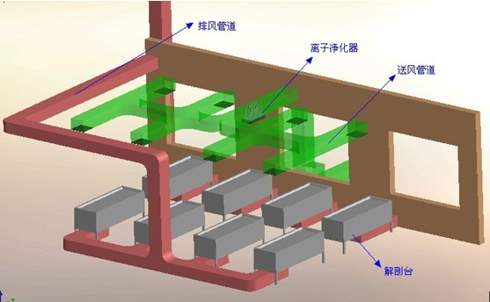
示意图1
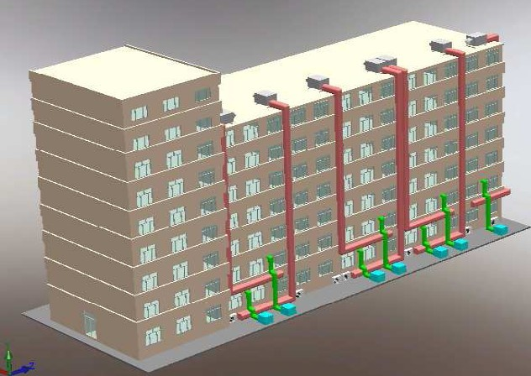
示意图2

- 投标方需设计7台抽风机组置于楼顶的方式，提供最优的设计方案和图纸，包括水泥台、钢架结构、减震措施等。
- 送风（含空调）系统共7套，安装于大楼南侧地面，合理避让树木和下水管道。送排风室外管道布局见示意图2，需均匀排布。
- 标书应注明管道的材料、壁厚及固定方法，提供相关的图纸。
- 技术要求
1、解剖实验室和标本制作室基本换气次数应不小于20次/小时的换气量。
2、室内、外噪音需达到国家标准。一室一个甲醛探头（甲醛探头含于标段三中），一室一个臭氧探头，甲醛浓度需达到国家标准。
- 集中监控、分散控制、操作简便
整个系统集中供配电，再分散到每间教室进行控制。 每一间实验室独立控制该实验室的送风、排风设备及离子设备等。每一间实验室的启用与关闭，都不影响其他实验室。实验室控制以上设备需操作简便，一键式操作。
4、远程监控
采用一台监控计算机，实时采集各个实验室送、排风设备、离子设备、甲醛气体浓度数据，并进行数据的记录。可以方便老师在办公室进行对整个系统的检查。
5、变频节能和智能识别
送风和抽排风均采用变频控制。该系统对所启用的解剖台进行智能识别，根据解剖台使用的多少，自动调节控制送、排风量，达到最佳的自控效果。

附件二 不锈钢解剖台数量、尺寸及技术要求

不锈钢解剖台共54张。其中实验室6间，每间配解剖台8张，标本制作室1间（3小间），每小间配解剖台2张。尺寸为：2100×750×840mm。

技术要求：
- 采用螺柱升降，齿轮式传动，传动平稳牢靠；
- 带抽风功能，风口有方形和圆形两种；
- 双层箱体，可以浸泡，有标本储藏及净化功能；
- 整体台面，台面有止口设计，有效防止标本气体的挥发；
- 摇把带折叠功能，走动时不会撞到摇把；
- 升降小台面便于取出，方便清理残留垃圾；
- 带不锈钢放水阀门；
- 整体采用304/1.2mm厚不锈钢板制作而成；
- 钢板焊接处肉眼应看不出明显的焊接痕迹。

附件三 氧离子簇空气净化装置技术要求
氧离子簇空气净化装置（含甲醛、臭氧检测探头）共7套，须为原装进口产品，直接从国外订货，投标以美元报价，学校办理进口免税手续。
其技术要求和主要用途如下：
1、空气质量要求
主要用于分解解剖实验室内的甲醛，要求能够动态检测室内甲醛的浓度，配合室内通风系统，在局解操作前开机1小时后，室内甲醛浓度达到国家标准（小于0.5PPM）。
2、工作条件
2.1工作温度(℃) 0~40
2.2工作湿度 30-70％
2.3存储温度(℃) -10~50
2.4存储湿度 20—90％
3、主要技术指标
编号 | 项目 | 数量 | 招标要求
1 | 氧离子簇粒子  净化主机  (需提供原厂型号) | 7套 | *系解剖实验室有害气体（甲醛）处理专用设备，每台氧原子簇粒子净化主机不能少于14根氧离子簇发射管。
1 | 氧离子簇粒子  净化主机  (需提供原厂型号) | 7套 | *产品应通过Safety standard安全标准:欧盟2006/95/EC专项认证，同时应通过Electro-Magnetic Compatibility电磁相容性：欧盟2004/108/EC专项认证。此设备具备防电磁干扰（EMS）的能力。
1 | 氧离子簇粒子  净化主机  (需提供原厂型号) | 7套 | *提供进口报关单原件备查。
1 | 氧离子簇粒子  净化主机  (需提供原厂型号) | 7套 | *氧原子簇发射管，要求电极镀银,增强净化效果，绝缘等级：F级；防护等级：IP44标准，每根氧离子簇发射管的长度不能小于520MM.
2 | 线控式自动控制系统  (需提供原厂型号) | 7套 | *含7个空气质量传感器（检测甲醛），7个臭氧传感器，自动控制系统的空气质量控制器，应可以根据室内甲醛的浓度适时调节粒子发射量，使室内粒子量与废气处理所需量动态平衡，从而避免剩余过多的粒子引起的副作用。  *线控式自动控制系统,同时必须具有手动调节粒子发射量的功能，以保证系统的可操作性安全。必须同时具有自动报警功能，根据室内有害气体浓度，自行显示其空气质量。  *要求以上配套探头与本控制系统和氧离子簇粒子净化主机为同一国际知名品牌生产  *产品应通过Safety standard安全标准:欧盟2006/95/EC专项认证
注明：
（1）氧离子簇空气净化装置要求全部采用原装进口产品。供应商根据设计图纸功能要求需要合理的配备氧原子簇离子净化主机单元和使其设备有效运行所需的全部成套设备及附件。
（2）提供进口报关单原件备查。提供的货物应包含设备、服务、安装、调试、验收、培训、运行和维修所需的技术文件等。
（3）所投产品需为现有成型产品，不得为特供机型。
（4）所有进口设备需列明设备防护等级。
（5）要求提供进口设备的投标人在国内同等医学院校有过改造和系统集成的经验，同时要求提供成功案例。
4、质保期
保修时间三年以上。
5、安装要求
中标人根据用户现有安装条件具体设计安装。

